Relatório executivo final do AutoHub
Encerramento das Sprints 1 e 2 e consolidação do projeto • 7 de novembro de 2026
O AutoHub encerra a Sprint 2 com as quatro histórias Must Have planejadas concluídas, totalizando 10 Story Points. O PO confirmou a validação, gravou o vídeo das funcionalidades da Sprint 2 e marcou as histórias como completas. A versão final está publicada na main do GitHub, com 67 testes automatizados aprovados. Estoque e orçamento foram adicionados posteriormente e não compõem o escopo demonstrado no vídeo.

Equipe e Product Owner
Eduardo Gonçalves Moreira — RA 22.124.087-2 — Product Owner
Guilherme Ferreira de Souza — RA 22.122.061-9
Gabriel Machado da Silva — RA 22.123.005-5
Gabriel dos Santos Silva — RA 22.221.032-0
David Gabriel de Souza Batista — RA 22.123.056-8

Resultados das Sprints
Resultado | Sprint 1 | Sprint 2
Histórias planejadas | 5 — HU01 a HU05 | 4 — HU06 a HU09
Histórias concluídas no encerramento | 4; HU05 parcial | 4; nenhuma pendência do escopo original
Story Points planejados | 10 | 10
Story Points concluídos | 7 — 70% | 10 — 100%
Funcionalidades entregues | Cadastro e consulta de clientes e veículos. | Status e consulta de OS, cadastro de serviços e inclusão de serviços na OS.

A Sprint 1 deixou a criação de OS (HU05, 3 pontos) parcial por dificuldades de integração e refinamento, conforme o relatório anterior. O fluxo de criação funciona na versão final testada. A evolução posterior não altera a fotografia de 7/10 pontos registrada no encerramento da Sprint 1. A consolidação histórica das duas Sprints é de 17/20 pontos; os dados da Sprint 1 foram preservados do relatório da equipe.
Vídeo da Sprint Review com o PO — https://youtu.be/jtFZeih1BqY

Indicadores finais do projeto
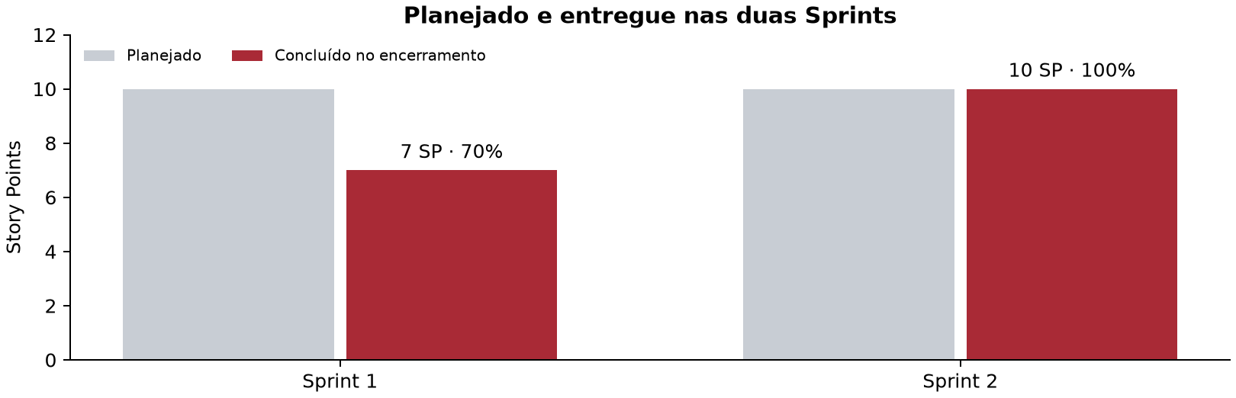
Figura 1. Escopo original de cada Sprint. Sprint 1: relatório da equipe; Sprint 2: confirmação do PO e cartões completos. As HU10–HU13 não são somadas retroativamente.
Indicador | Resultado e interpretação
Velocidade | 7 SP na Sprint 1 e 10 SP na Sprint 2; aumento de aproximadamente 43%.
Cumprimento do planejamento | 70% na Sprint 1; 100% na Sprint 2. Consolidação histórica: 17/20 SP, ou 85%.
WIP no encerramento | 0 tarefas em Fazendo ou Testando no escopo original da Sprint 2.
Throughput da Sprint 2 | 20 tarefas técnicas em Feito e 4 histórias originais completas.
Cycle Time registrado | Média de 10,9 dias corridos entre entrada em Fazendo e entrada em Feito, para 15 das 20 tarefas. HU09 excluída por não ter registro em Fazendo.
Qualidade técnica | 67 testes aprovados: 28 unitários, 32 HTTP/MongoDB temporário e 7 Chromium; builds e lint aprovados.

O Cycle Time foi recalculado a partir do histórico do Trello. Ele inclui espera e atraso de atualização dos cartões; não mede horas efetivamente trabalhadas. A média anterior de 2,4 dias usava entrada em Testando como término e não é comparável ao indicador até Feito. Movimentações em lote limitam a interpretação da produtividade individual.

Burndown e fluxo acumulado da Sprint 2
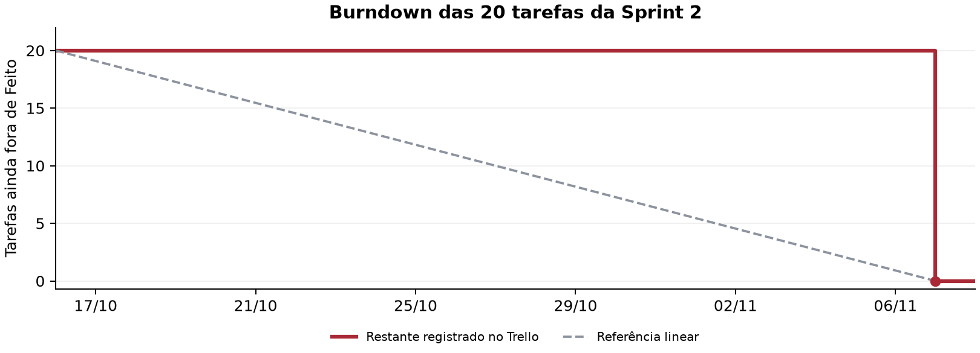
Figura 2. Restante = 20 menos a quantidade em Feito ao fim de cada dia. A linha tracejada é apenas uma referência linear entre 16/10 e 07/11, não um calendário de meta aprovado.
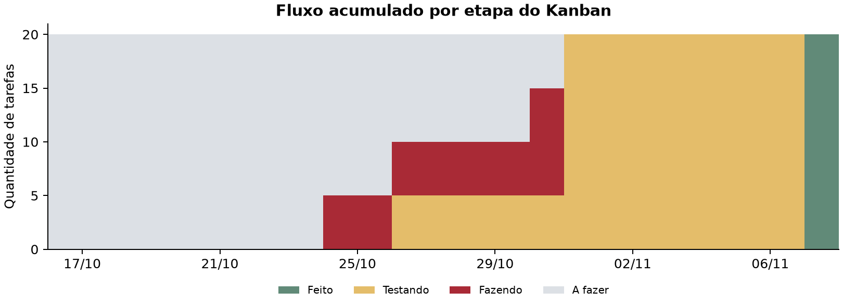
Figura 3. Reconstrução das movimentações dos 20 cartões, em horário de Brasília, de 16/10 a 07/11/2026. Fonte: histórico de atividade dos cartões 6.1–9.5 no Trello.
Até 24/10, cinco tarefas estavam em Fazendo e nenhuma em Feito. Em 26/10, as cinco tarefas da HU07 chegaram a Testando. Em 31/10, todas as 20 tarefas estavam em Testando; somente em 07/11 foram movidas para Feito. O fluxo evidencia acúmulo na validação e atualização tardia do quadro. Por isso, a entrada em testes não é tratada como conclusão no burndown.

Sprint Review e validação pelo PO
O PO Eduardo Gonçalves Moreira informou que testou as funcionalidades, concluiu a gravação e marcou os cartões como completos. A revisão cobre exclusivamente HU06–HU09, Must Have originalmente planejadas na Sprint 2. Os resultados abaixo consolidam os critérios de aceite, a confirmação do PO e os testes técnicos; não constituem uma análise quadro a quadro do vídeo.
História e critério de aceite | Resultado registrado | Evidência e observação
HU06 — selecionar novo status válido | Atendido; aceita pelo PO. | Alteração pela interface, confirmação e persistência após nova consulta.
HU06 — impedir alteração de OS inexistente | Atendido tecnicamente. | Teste HTTP retorna 404; atualização impedida com mensagem.
HU07 — apresentar ordens e status | Atendido; aceita pelo PO. | Consulta integrada com identificação, dados da OS e status persistido.
HU07 — informar ausência de resultados | Atendido tecnicamente. | Busca sem correspondência retorna lista vazia e mensagem informativa.
HU08 — cadastrar serviço válido | Atendido; aceita pelo PO. | Nome e preço persistidos, mensagem de sucesso e integração com a API.
HU08 — impedir preço inválido | Atendido tecnicamente. | Zero, negativos e letras rejeitados; mensagem orienta valor numérico maior que zero.
HU09 — adicionar serviço ativo e atualizar total | Atendido; aceita pelo PO. | Item vinculado à OS e total calculado no servidor; nova consulta confirma persistência.
HU09 — impedir serviço inexistente | Atendido tecnicamente. | Mensagem “Serviço não encontrado no sistema”; total permanece inalterado.

Critérios não atendidos no escopo original: nenhum identificado na versão corrigida e testada. A divergência de status encontrada durante a integração foi corrigida antes do encerramento. Os cenários negativos e de concorrência estão documentados nos testes, mesmo quando não apresentados no vídeo.
Assistir à validação das Must Have — https://youtu.be/jtFZeih1BqY
O vídeo é a evidência audiovisual indicada pelo PO para a entrega. A duração máxima exigida é de 5 minutos; a duração e as permissões do YouTube devem ser conferidas pelo grupo antes do envio ao Moodle. HU10–HU13 não foram apresentadas nessa gravação, conforme informado pelo PO.

Situação final dos riscos
Risco e prioridade | Situação final | Ação e resultado
RISK01 — MongoDB  Alta | Em mitigação | Persistência real testada em banco isolado e vídeo concluído. Falta evidência de todos os ambientes da equipe.
RISK02 — Disponibilidade  Alta | Identificado | Entrega reunida; capacidade e distribuição nominal não comprovadas. Manter registro de responsáveis e disponibilidade.
RISK03 — Status da OS  Alta | Resolvido | Divergência ocorreu; contrato alinhado aos quatro valores aprovados e testes integrados executados. Correção publicada na main.
RISK04 — Serviço ativo  Média | Resolvido | Servidor valida existência/atividade; elegíveis e inelegíveis testados no fluxo HU08 → HU09.
RISK05 — Itens e total  Alta | Resolvido | Cálculo em centavos, preço histórico e atualização atômica. Concorrência, duplicidade e falha de escrita testadas.
RISK06 — Versão fora da main  Alta | Resolvido | Integração publicada na main com autorização; repositório público, instruções e relatório disponíveis.
RISK07 — Escopo extra e legado  Média | Em mitigação | HU10–HU13 separadas do planejamento e do vídeo. Regras documentadas; migração de dados legados exige avaliação própria.

Entre os cinco riscos originais, três estão resolvidos, um em mitigação e um identificado. Considerando os dois adicionais, são quatro resolvidos, dois em mitigação e um identificado. Estar resolvido não apaga a ocorrência: RISK03 se concretizou e foi corrigido; RISK06 também ocorreu e foi encerrado com a publicação.

Eficácia das respostas e riscos residuais
Os testes de integração e a comparação entre branches permitiram corrigir o contrato de status e demonstrar a consistência do total da OS. As dificuldades da Sprint 1 orientaram a prevenção de problemas de conexão e refinamento. A ausência de falhas no ambiente testado não comprova todos os ambientes. RISK01, RISK02 e RISK07 permanecem abertos pelos limites descritos, sem impedir os fluxos da demonstração final.

Retrospectiva da Sprint 2
Aspecto | Avaliação e oportunidade de melhoria
Aspectos positivos | Decomposição em tarefas pequenas; recuperação do ritmo após o Lab 8; testes de API, MongoDB e navegador; integração dos fluxos de OS e serviços.
Dificuldades | Início tardio, versões distribuídas em branches, divergência de status e concentração de cartões em Testando antes do fechamento.
Colaboração da equipe | As contribuições reunidas permitiram entregar o escopo. A divisão efetiva de horas/capacidade não foi comprovada; as movimentações em lote limitam a avaliação individual.
Cumprimento e gestão | Sprint 2 atingiu 10/10 SP; a Sprint 1 havia registrado 7/10. Kanban e riscos ajudaram na visibilidade, mas precisaram de atualização e evidências no encerramento.
Lições e melhorias | Alinhar contratos antes de implementar; integrar continuamente; limitar WIP; testar critérios negativos; registrar responsáveis e evidências; atualizar os cartões quando a etapa realmente terminar.

Funcionalidades pendentes e justificativas
Sprint 2 original: nenhuma funcionalidade HU06–HU09 permanece pendente. A HU05, parcial no encerramento da Sprint 1, funciona no fluxo integrado final; o indicador histórico da Sprint 1 permanece 7/10 SP. HU10–HU13 foram implementadas e publicadas como extensão, com validação técnica, mas não foram demonstradas no vídeo das Must Have.
Permanecem no Product Backlog HU14 — histórico do veículo, HU15 — relatórios gerenciais e HU16 — notificação do cliente. Não integraram o escopo original das duas Sprints; sua execução depende de priorização e refinamento dos dados do histórico, tipos de relatório e canal de notificação. Não foram declaradas entregues nem demonstradas no vídeo.

Artefatos para avaliação
Vídeo da Sprint Review — https://youtu.be/jtFZeih1BqY
Repositório final na main — https://github.com/edumoreira7/AutoHub---Gestao-de-Projetos
Kanban e Product Backlog — https://trello.com/b/mfqLZ0XI/autohub-gestao-de-projetos
Kanban de riscos — https://trello.com/b/fqLFFhh5/autohub-riscos-da-sprint-2
Fontes: relatório anterior da equipe para Sprint 1; histórico das 20 tarefas e estado final dos quadros; confirmação do PO; testes versionados em backend/test; instruções em docs/SPRINT2_EXECUCAO.md. Data de corte: 07/11/2026. A main contém a versão final; credenciais e banco de dados não são distribuídos com o código.

